Д. Дэфо «Жизнь и удивительные приключения Робинзона Крузо»
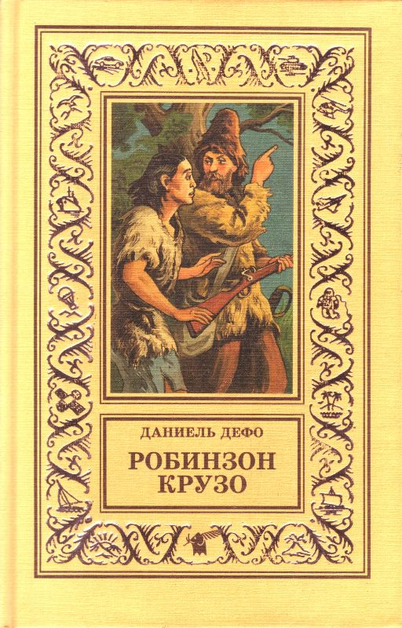
Первое издание «Робинзона Крузо» было напечатано в Лондоне 25 апреля 1719 года без имени автора. Дефо выдал это произведение за рукопись, созданный самим героем истории. Сюжет романа Дефо взял из жизни.
Однажды писатель услышал историю шотландского матроса Александра Селькирка, который родился в 1676 году в Шотландии в семье башмачника. С детства он любил больше всего рассказы бывалых моряков о приключениях и сказочных странах. В 18 лет он сбежал из дома и отправился в море. Много плавал, разбогател. Но дома ему было скучно. Селькирк прочитал в газете о том, что знаменитый капитан, авантюрист, пират и одновременно ученый-натуралист Уильям Дампьер на двух судах собирается в Вест-Индию за золотом. 27-летний Александр Селькирк записался одним из первых. Ему предстояло служить боцманом на галере «Сэнк пор».
Полтора года длился поход. Атлантический, Тихий океаны. Вовремя плаванья между капитаном галеры «Сэнк пор» и боцманом Александром Селькирком не раз возникали ссоры. И дошло до того, что Селькирк решил покинуть корабль. И в судовом журнале сделали запись: Александр Селькирк списан с судна «по собственному желанию». В шлюпку погрузили платье и белье, кремневое ружье, фунт пороху, пули и огниво, несколько фунтов табака, топор, нож, котел и даже библию. Селькирк оказался на необитаемом острове Мас а Тьерра, что в 600 км от Чили. Он надеялся, что долго пробыть на острове ему не придется – ведь корабли довольно часто заходят сюда за пресной водой.
Жизнь на острове он начал с заботы о пище: еды ему дали лишь на один день. К счастью, на острове оказалось множество диких коз. Значит, пока есть порох и пули, питание ему обеспечено. Остров был покрыт густой растительностью и имел около 20 км в длину и примерно 5 км в ширину. На берегу можно было охотиться на черепах и собирать в песке их яйца, а у берегов встречались лангусты и тюлени. Особенно трудно было в первые месяцы – из-за полного одиночества. И Селькирка временами охватывал страх при мысли о том, что придется здесь провести остаток жизни. Он не знал, что корабль «Сэнк пор» вскоре потерпел крушение и почти вся команда погибла.
Селькирк построил две хижины из бревен и листьев, оборудовал их. Одна служила ему «кабинетом» и «спальней», в другой он готовил еду. Он сшил при помощи простого гвоздя одежду из козьих шкур. Закончив трудовой день, Селькирк отдыхал: смастерил, например, сундучок и украсил его искусной резьбой. А кокосовый орех превратил в чашу для питья. Подобно первобытным людям, он научился добывать огонь трением, а когда у него кончился порох – стал руками ловить диких коз. Это было непросто: однажды Селькирк не удержался и вместе с козой упал в пропасть. Трое суток пролежал там без сознания. После этого – на случай, если заболеет и не сможет преследовать животных, он стал подрезать сухожилия у маленьких козлят. Те утрачивали резвость и становились более доступными для охотника.
На острове он провел 1580 дней и ночей – более четырех лет. И одержал победу над природой и одиночеством! А спас его труд, как и героя книги Дефо Робинзона.
Такие реальные факты легли в основу романа, у героя книги есть реальные прототипы. Но Дефо был писателем. То есть он творчески осмыслил поразившие его факты: Если Селькирк провел на острове 4 года и 5 месяцев, то Робинзон – 28. Автор сознательно поставил своего героя в тяжелейшие условия. Причем его герой после всех испытаний остался цивилизованным человеком. Дефо перенес место действия из Тихого океана в Атлантический, в устье реки Ориноко. Координаты острова, названные писателем, совпадают с координатами острова Тобаго. Дефо избрал этот район потому, что он был достаточно подробно описан в тогдашней литературе. Сам писатель здесь никогда не бывал. Благодаря различным источникам книга Дефо весьма достоверна. Ведь почти все, описанное в романе, ограничено пространством. И необходима была полная точность деталей: климат, флора и фауна, рельеф острова. При жизни Дефо книга выдержала 17 изданий и завоевала сердца читателей во всем мире.

Краткое содержание – https://briefly.ru/defo/zhizn_i_udivitelnye_prikljuchenija_robinzona_kruzo/
Полный текст – http://rubook.org/book.php?book=177455
Аудиокнига – https://audioknigi.club/defo-daniel-robinzon-kruzo
Экранизация 1954 г. – https://www.ivi.ru/watch/57008
1972 г. - https://www.youtube.com/watch?v=PnMX03ZAUw4
Биография автора – http://md-eksperiment.org/post/20171030-biografiya-danielya-defo
«Российские приключения Робинзона Крузо» - http://www.mybio.ru/zapiski/prilozh/01-crusoe/page1.html
Проверь себя:
Онлайн-тест – http://kupidonia.ru/viktoriny/viktorina-po-romanu-defo-zhizn-i-udivitelnye-prikljuchenija-robinzona-kruzo
http://testedu.ru/test/literatura/6-klass/test-po-romanu-defo-robinzon-kruzo.html
http://robinzon-kruzo.ucoz.ua/index/test_po_literature/0-9 http://russian2015.ucoz.com/publ/interaktivnye_testy/viktorina_po_romanu_d_defo_robinzon_kruzo/11-1-0-400

